K21/6N2-230-F

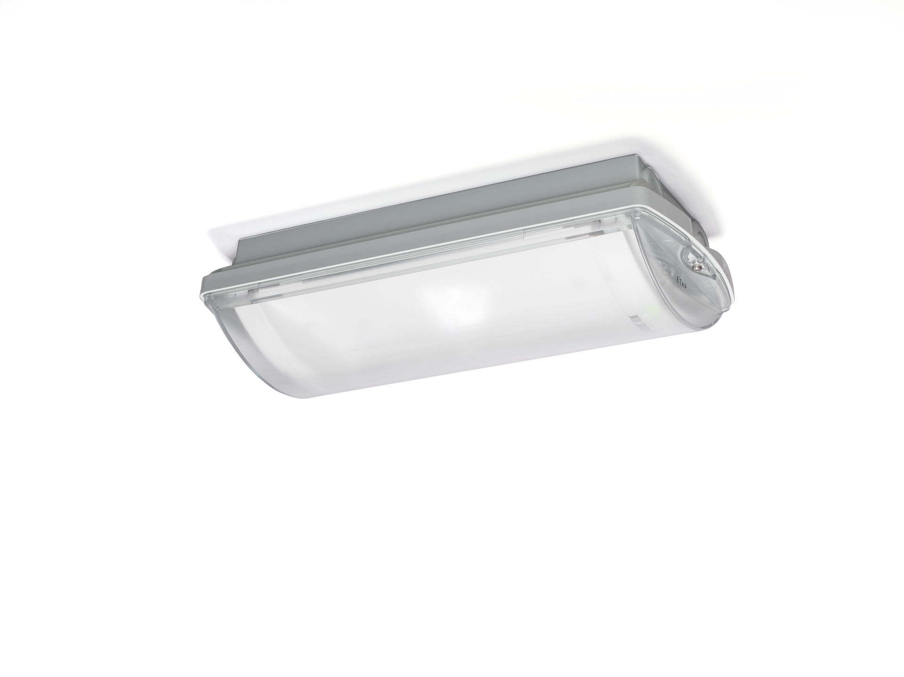
- IP 65 Luminaire d'éclairage de sécurité pour éclairage d'ambiance. En saillie.
- Pour alimentation centrale.
- Dimensions: 359 mm x 180 mm x 100 mm.
- Monté sur deux étriers en acier inoxydable, connexion électrique automatique, bornes enfichables (jusqu'à 2.5 mm²), presse-étoupe inclus, possibilité de câblage traversant, accessoires en option pour montage en encastré.
- Lumen en état de secours: 560 lm.
- Consommation de courant: 7.1 W.
- Tension: 220-230V.
- Pour une utilisation avec des systèmes de batteries centrales sur 230 V AC / DC.
- Classe d'électrique: classe II.
- Sécurité photobiologique -.
- Polycarbonate résistant aux chocs caisson, RAL9018 - blanc papyrus.
- Degré de protection IP: IP65.
- Degré de protection IK: IK10.
- Essai au fil incandescent: 850°C.
- Garantie 5 ans sur luminaire, source de lumière, driver et batterie
- Certifications: CE, ENEC.
- Le luminaire a été développé et produit selon la norme EN 60598-1 dans une société certifiée ISO 9001 et ISO 14001.

